療育（理学療法・作業療法）　　　　　　　　　　　　　　　　　　スタッフ名：

【色分け配膳】**◎観察力と識別能力のトレーニング**

お皿の中に書かれた色と同じ色のサークルにお皿を配膳する活動です。

色を見て考えながら置いていくことで、

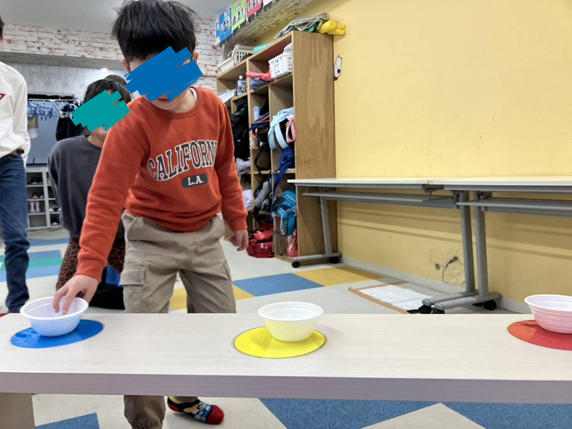観察力と識別能力のトレーニングになります。

（用意するもの）

・色付きのお皿

・お皿に描かれた色と同じ色のサークル

1. **認知面（認知・学習領域）**

**色の認識・マッチング**：お皿に書かれた色とサークルの色を対応させることで、色の識別や分類力が強化されます。

**課題遂行力**：「色を確認 → 移動 → 配膳」という一連の流れを理解し、最後までやり遂げる力を育てます。

2. **社会面（人間関係・社会性領域）**

**生活参加スキル**：実際の「配膳」を模した活動なので、食事準備など日常生活スキルにつながります。

――――――――――――――――――――――――――――――――――――――――――――

２０２５年　　　月　　　日　　(　　　　)

療育を行った児童名：